**開催のお知らせ**

ピアサポート交流会

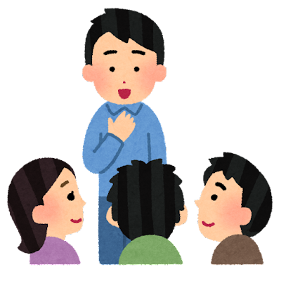

**日　程　　令和7年3月24日（月曜日）**

**時　間　　13：30　～　15：00**

**会　場　　下田総合庁舎 2階 第4会議室**

**内　容　　意見交換・グループワーク**

**講師（ピアサポーター）　アポーヨ柿田川**

障害のある人自身が、自らの体験に基づいて、他の障害のある人の相談相手となったり、同じ仲間として社会参加や地域での交流、問題の解決等を支援したりする活動のことを「ピアサポート」、ピアサポートを行う人たちのことを「ピアサポーター」といいます。

**参　加　　3月17日（月）までにセンターへ電話・FAX**

**またはメールで返事をお願いします。**

|  |  |
| --- | --- |
| 氏　名 |  |
| 参　加　　・　不 参 加 | |
| 相談したいこと・質問などあれば教えてください。 | |



**申込み・問い合わせ先：賀茂障害者就業・生活支援センター　わ**

**電話/FAX**：**0558－22－5715**

**メール**：[**fusent@cy.tnc.ne.jp**](mailto:fusent@cy.tnc.ne.jp)